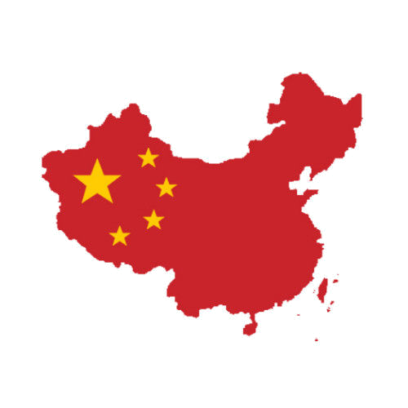
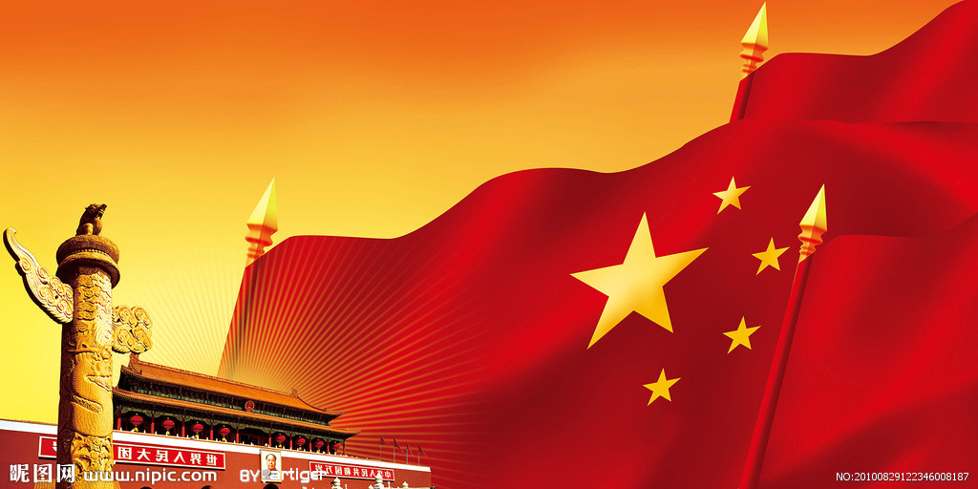
1949年10月2日，中央人民政府通过《关于中华人民共和国国庆日的决议》，规定每年10月1日为国庆日，并以这一天作为宣告中华人民共和国成立的日子。

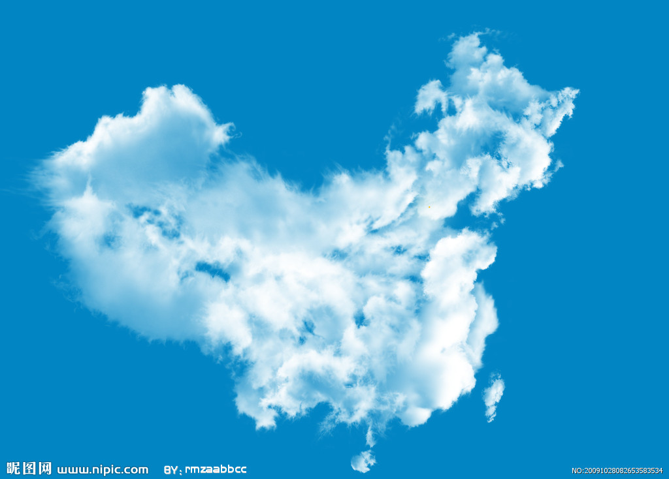
开国大典
1949年10月1日，历史定格在天安门城楼。下午3时整，中央人民政府秘书长林伯渠宣布新中国成立大典开始。毛泽东主席操着浓重的湖南口音庄严宣布：“中华人民共和国中央人民政府今天成立了！” 军乐队随即奏响了庄严激越的国歌《义勇军进行曲》……随着响彻云霄的国歌声，礼炮轰鸣，毛泽东庄严地按下升旗电钮，新中国第一面鲜艳的五星红旗在天安门城楼前的旗杆上冉冉升起……

国庆习俗

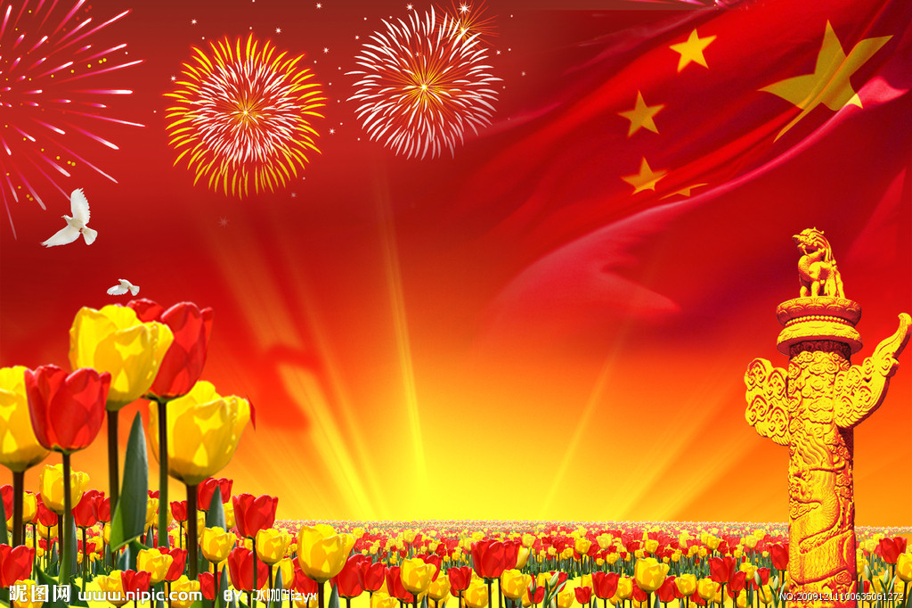
每年国庆，各国都要举行不同形式的庆祝活动，以加强本国人民的爱国意识，增强国家的凝聚力。各国之间也都要相互表示祝贺。逢五逢十的国庆，有的还要扩大庆祝。为庆祝国庆，各国政府通常要举行一次国庆招待会，由国家元首、政府首脑或外交部长出面主持，邀请驻在当地的各国使者和其他重要外宾参加。但也有的国家不举行招待会，如美国、英国均不举行招待会.
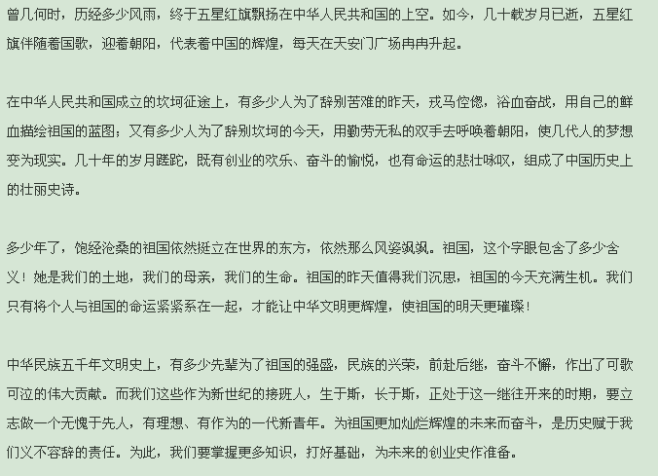
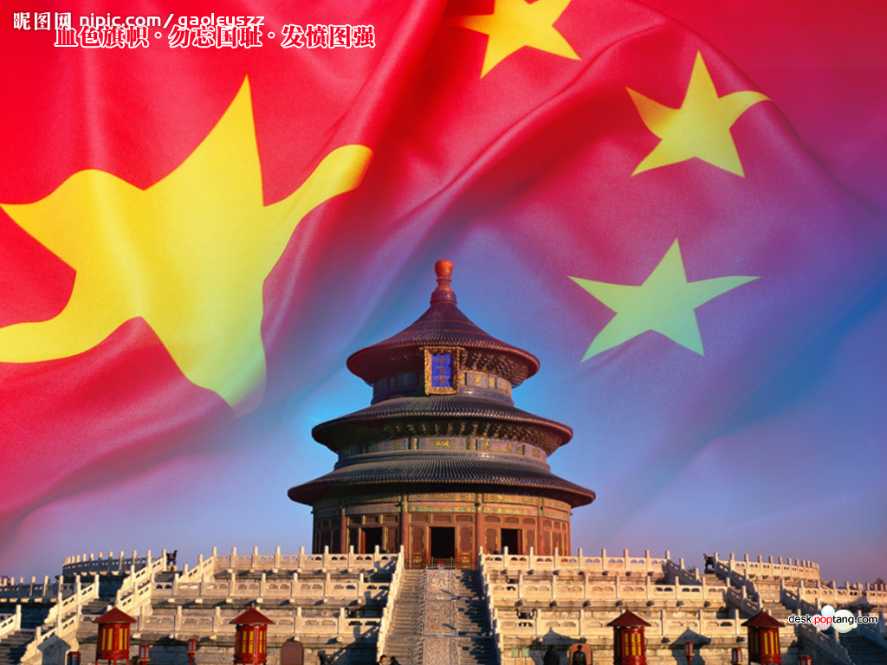
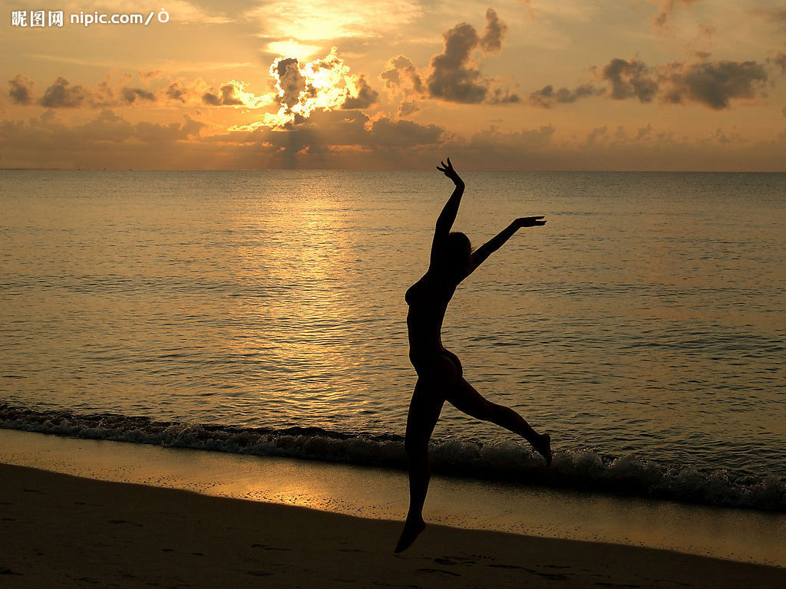
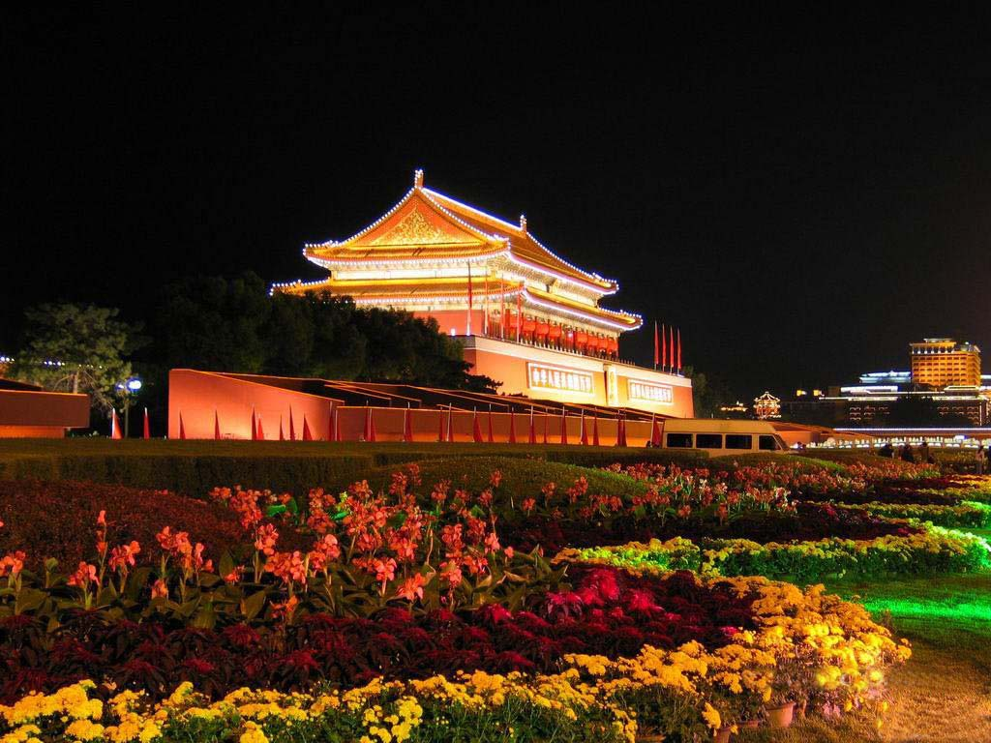

国庆起源

“国庆”一词，本指国家喜庆之事，最早见于西晋。西晋的文学家陆机在《五等诸侯论》一文中就曾有“国庆独飨其利，主忧莫与其害”的记载、我国封建时代、国家喜庆的大事，莫大过于帝王的登基、诞辰（清朝称皇帝的生日为万岁节）等。因而我国古代把皇帝即位、诞辰称为“国庆”。今天称国家建立的纪念日为国庆。在我国，国庆节特指中华人民共和国正式宣告成立的10月1日。

